



Odborná praxe v Řecku

31.7.- 15.8. 2021

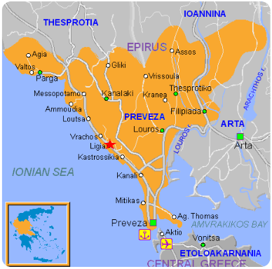

Obsah
Charakteristika oblasti a firmy 3
1. den 4
2. den 5
3. den 6
4. den 8
5. den………………………………………………………………………………………….11
6. den 12
7. den 13
8. den 14
9. den 15
10. den 17
11. den 19
12. den 20
13. den 21
14. den………………………………………………………………………………………...22
15. den………………………………………………………………………………………...23
16. den……………………………………………………………………………………… 24
Evaluace 25

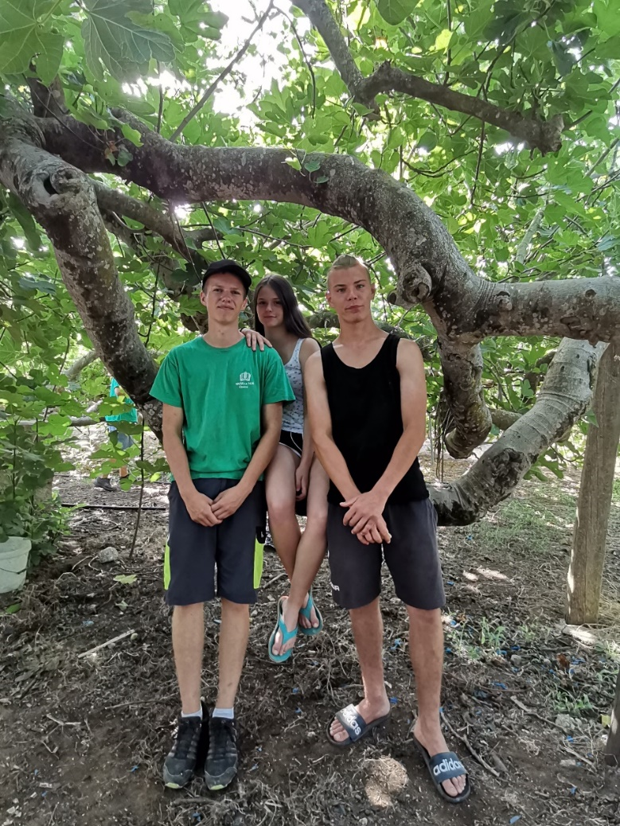

Řecko- plným názvem Řecká republika (řecky Ελληνική Δημοκρατία), je stát ležící v jižní Evropě – na jihu Balkánského poloostrova. Rozkládá se jak na evropské pevnině, tak na četných ostrovech v Egejském, Krétském, Thráckém, Středozemním a Jónském moři. 227 řeckých ostrovů je obydlených a i díky nim má Řecko nejdelší pobřeží Středozemního moře v Evropě a 11. nejdelší pobřeží na světě. Tato spjatost s mořem formovala vždy řeckou kulturu, zároveň je ale 80 procent země hornatých. Sousedy na pevnině jsou Albánie, Severní Makedonie, Bulharsko a Turecko. Hlavním a největším městem jsou Athény. Úředním jazykem je řečtina. Země má okolo 10,7 milionu obyvatel.

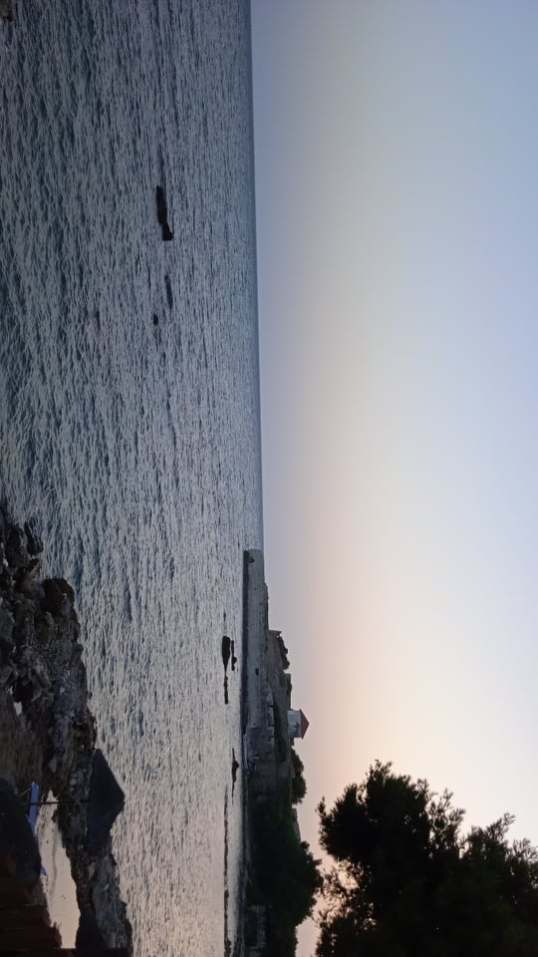
EPIRUS- je geografická a historická oblast v jihovýchodní Evropě, nyní rozdělená mezi Řecko a Albánii. Leží mezi pohořím Pindos a Jónským mořem a rozprostírá se od Vlorského zálivu a pohoří Mali i Kanalit na severu k Ambrakijskému zálivu a římskému městu Nikopolis na jihu.^{[1]} V současné době je rozdělen mezi kraj Epirus v severozápadním Řecku a kraje Gjirokastër, Vlora a Berat v jižní Albánii. Největší město v Epiru je Ioannina, sídlo kraje Epirus a Gjirokastër – největší město v albánské části Epiru.

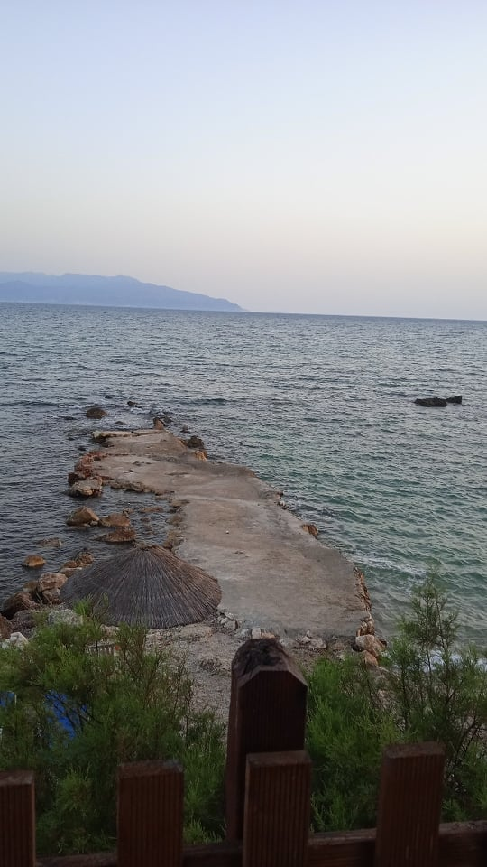

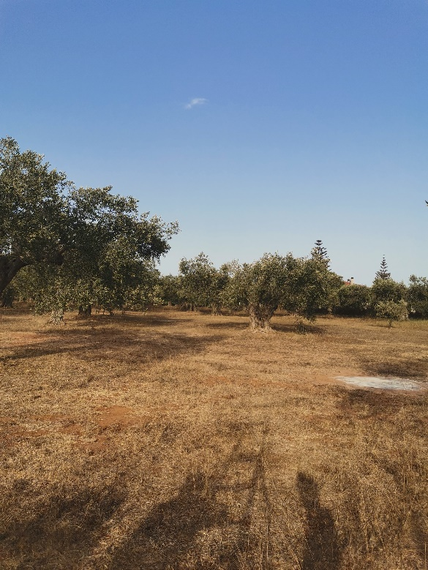
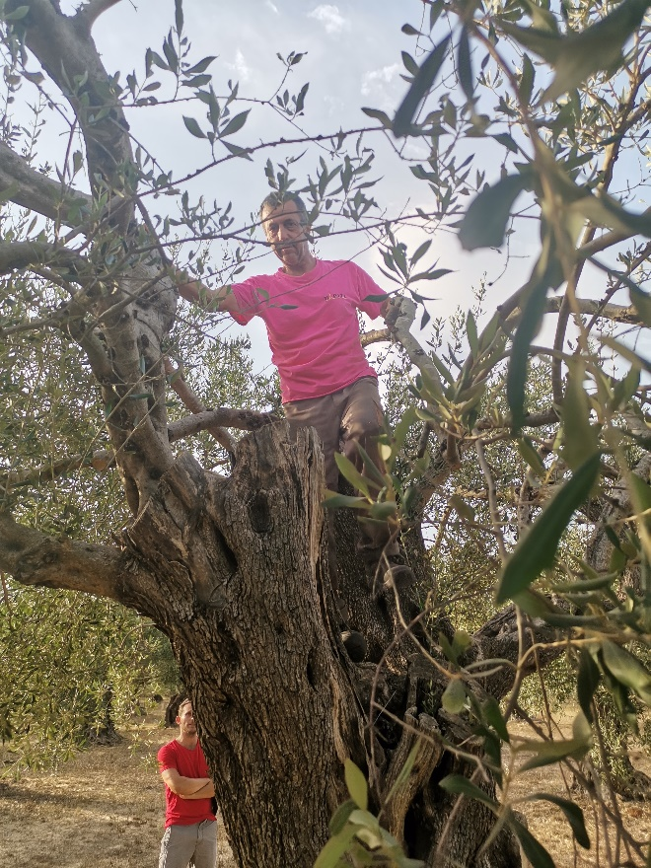
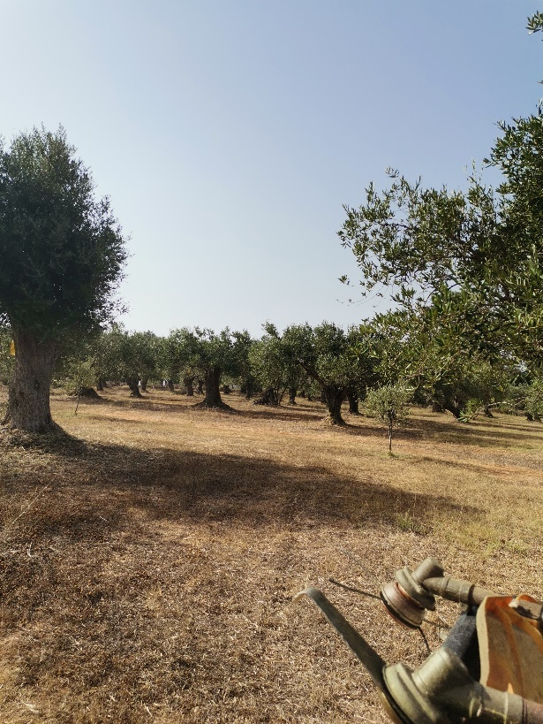
1. Den

Datum : 31.7.2021
Náplň práce : Cesta

Odjezd od školy byl v sobotu 31.7. 2021 v 6:00 ráno, poté jsme se vydali směrem Preveza. První zastávka byla v Břeclavi abychom doplnili naftu do tranzitů a mohli pokračovat dál. Okolo 8 Hodiny ranní jsme projeli hranice se Slovenskem. cesta probíhala tak jak má a za 2 hodiny jsme byli v Maďarsku, kde jsme nabrali přibližně 2 hodiny zpoždění, protože jsme stáli v koloně kvůli dopravní nehodě. A poté na hraničním přejezdu se Srbskem jsme nabrali další velké zpoždění kvůli velkému počtu aut. Kolem 20:00 jsme se dostali konečně do Srbska kde už se jelo bez problémů.

Nová slovní zásoba:
 | Naí | ano
 | Ochi | ne
 | Kaliméra | Dobré ráno
 | Efcharisto | Děkuji
 | Proino gevma | Snídaně
 | Yes | Ano
 | No | Ne
 | Good morning | Dobré ráno
 | Thank you | Děkuji
 | Breakfast | Snídaně
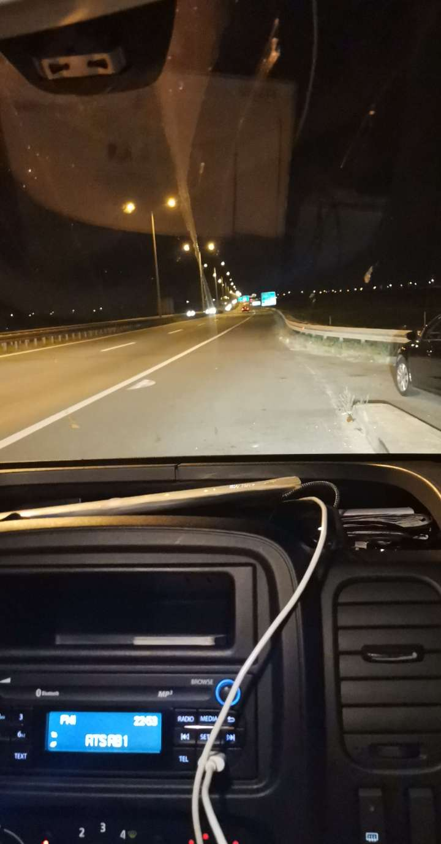


2. den

Datum: 1.8. 2021
Náplň práce: Cesta, příjezd

Pokračovali jsme cestou Srbskem, kde jsme měli pauzu kvůli velké únavě a dobytí energie. Seděli jsme přibližně 45 minut a vyrazili dál. Ze Srbska jsme rychle projeli Kosovo a dostali se na hranice se Severní Makedonií všechno probíhalo tak jak má než jsme se kolem 6 hodiny ranní dostali do kolony stojící na hranicích s Řeckem. Do Řecka jsme se dostali okolo 9:00 ráno, dali jsme si pauzu hned za hranicemi na dobytí energie a s radostí natěšení vyrazili k našemu cíli. Okolo 14. hodiny už jsme byli kousek od cíle a po cestě jsme se ještě zastavili na krásnou pláž Monolity na osvěžení. A dále už jeli do penzionu Alexandos, kde jsme se hned po příjezdu ubytovali a šli se okoupat do moře. Po podvečerním koupání jsme šli s prázdným žaludkem na skvělou večeři. A nakonec s velkou únavou po náročné cestě šli konečně spát.
Nová slovní zásoba:
 | Thálassa | Moře
 | Ílios | Slunce
 | Paralía | Pláž
 | Magío | Plavky
 | Kochýlia | Mušle
 | Sea | Moře
 | Sun | Slunce
 | Beach | Pláž
 | Bathing suit | Plavky
 | Schells | Mušle
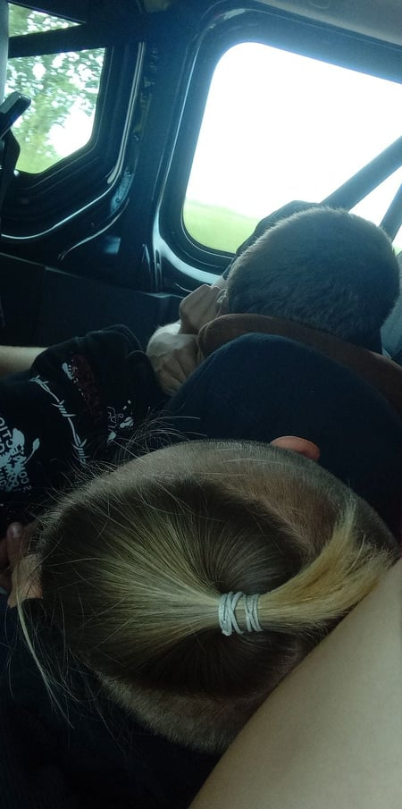


3. den

Datum: 2.8. 2021
Náplň práce: Práce v sadu a skleníku , poučení o bezpečnosti
Volnočasové aktivity: Koupání v moři

V 8:00 jsme se s klukama vydali na práci v sadě, kde jsme se střídali při práci se strunovou sekačkou, s kterou jsme obsekávali kolem kmenů stromů výhonky nových malých stromků. A zbylí tři kluci sbírali klacíky po štěpkovači, aby při sklizni nedošlo k protrhávání plachet. Holky v 8:00 odjeli do skleníku kde odplevovali záhonky s fazolemi. Dále je také napínaly a čistili seschlé listy. Poté jsme jeli k Eleni na svačinku kde jsme pomáhali sešívat sítě aby při sklizni nedošlo ke ztrátam oliv. Po práci jsme se šli schladit k moři a opalovat se na pláži.

Nová slovní zásoba:
 |  | Kalinychta | Dobrou noc
 |  | Xenodocheio | Hotel
 |  | Estiátoro | Restaurace
 |  | Tropos | Cesta
 |  | Aftokínito | Auto
 |  | Good night | Dobrou noc
 |  | Hotel | Hotel
 |  | Restaurant | Restaurace
 |  | Road | Cesta
 | Car |  | Auto

Město Preveza

je město v Řecku. Nachází se v kraji Epirus na pobřeží Ambrakijského zálivu. Ve městě žije přibližně 19 tisíc obyvatel. Město bylo založeno v roce 290 př. n. l. pod názvem Berenikea Nedaleko Prevezy se nacházejí ruiny antického města Nikopolis. Město je významným přístavem, odkud směřují turisté na ostrov Lefkada.

4. den

Datum: 3.8. 2021
Náplň práce: Sekání porostu, vyplévání skleníků
Nové informace z oboru: Trhání výhonku na olivovníku
Volnočasové aktivity: Návštěva města

Ve středu jsme kluci dělali prakticky to stejné co v úterý a ještě jsme shazovali dřeva ze stromů, které směřovaly větve směrem k zemi, akorát místo 8:00 jsme jeli o půl 9. Holky opět jely v 8 do skleníku, kde čistily lilky a shnilé dávaly pryč, odplevovávali trávu ze záhonku. Jakmile to měly hotové jely ještě šít sítě k paní Eleni. Jak jsme byli na hotelu, tak jsme šli prozkoumat pláž a šli jsme se koupat dál od hotelu na hezkou písčitou pláž. Večer po večeři jsme šli do města na hezkou procházku kolem moře a přístavu. Po cestě jsme se stavili na zmrzlinu a dále jsme se šli podívat na místní zábavný park s kolotočema.
Nová slovní zásoba:
 |  | Kreváti | Postel
 |  | Toualéta | Záchod
 |  | Ntous | Sprcha
 |  | Pórta | Dveře
 |  | Balkóni | Balkón
 |  | Bed | Postel
 |  | Toilet | Záchod
 |  | Shower | Sprcha
 |  | Door | Dveře
 | Balcony |  | Balkón

Olivovník
- Jsou to stromy a keře s jednoduchými vstřícnými listy a drobnými čtyřčetnými květy.
- Olivovníků je přes 40 druhů a jsou rozšířeny od Afriky a jižní Evropy přes Asii až po Austrálii.
- Nejznámější je olivovník evropský, strom pěstovaný v jižní Evropě pro plody zvané olivy.
Říše - rostliny
Podříše – cévnaté rostliny
Oddělení – krytosemenné
Třída – vyšší dvouděložné
Řád – hluchavkotvaré
Čeleď – olivovnikovité
Rod – olivovník

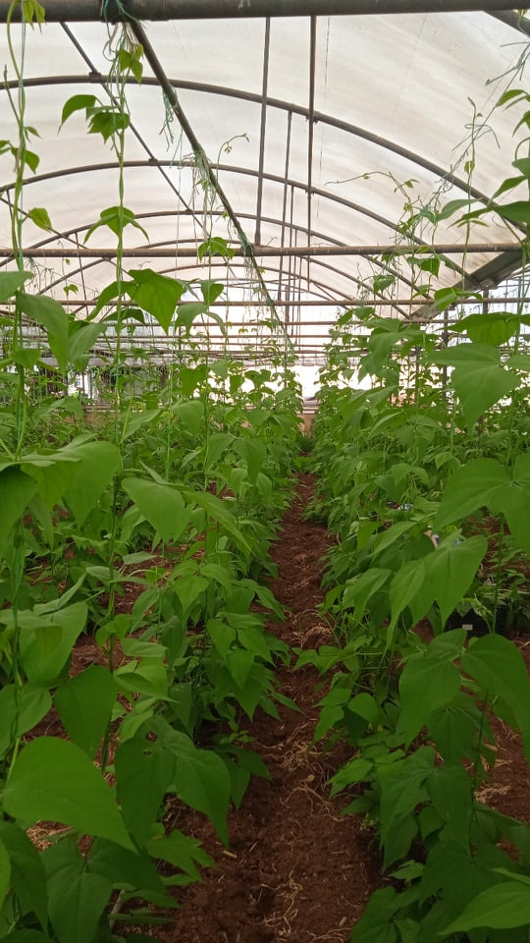

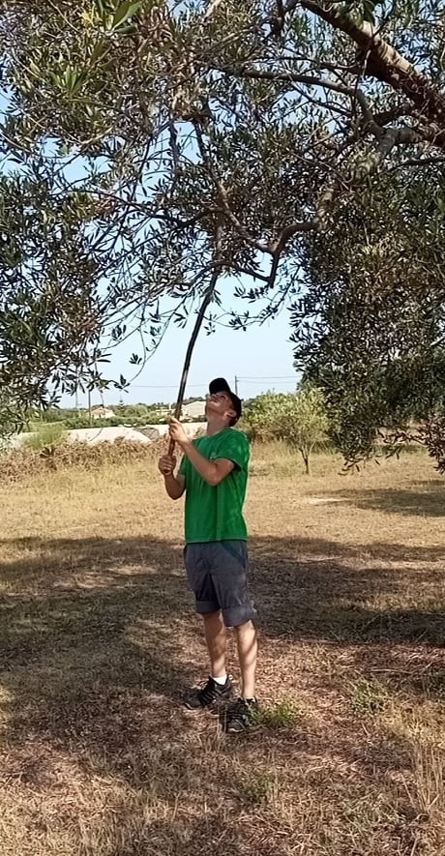

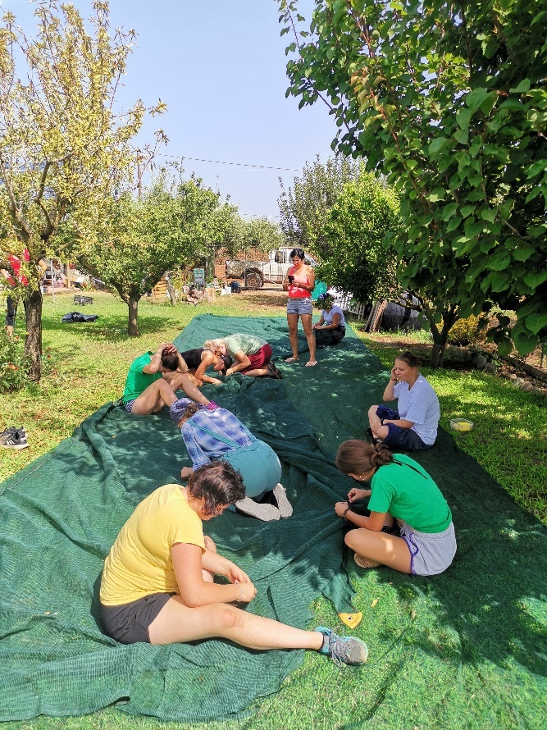

5. den

Datum: 4.8. 2021
Náplň práce: Řezání dřeva, destilace mirty
Nové informace z oboru: Zajímavosti o mořských plodech (krevety, sépie, kalamára, platýz)
Doprovodný program: Pláž monolity

Dnes jsme se s klukama rozdělili na dvě skupiny po dvou a jedni jeli ráno do jednoho ze vzdálenějších sadů. Druzí jeli do tohoto sadu večer kolem šesté hodiny. Tam jsme s panem Panosem uklízeli tenké klacíky, sbírali a řezali dřevo, které jsme poté naložili na korbu auta a odvezli do sadu kousek od hotelu. Holky se dnes pokusili o destilaci bylin. Byliny usušily aby byly dostatečně připraveny. Na destilaci si připravily destilační kolonu, která se skláda z plotýnky, buňky (hlavní nádoba). Poté probíhala samostatná destilace. V 16:00 jsme jeli na krásnou pláž monolity.
Nová slovní zásoba:
 |  | Fráktis | Plot
 |  | Pezodrómio | Chodník
 |  | O ánthropos | Člověk
 |  | Skýlos | Pes
 |  | Gáta | Kočka
 | Fence |  | Plot
 | Sidewalk |  | Chodník
 | Human |  | Člověk
 | Dog |  | Pes
 | Cat |  | Kočka
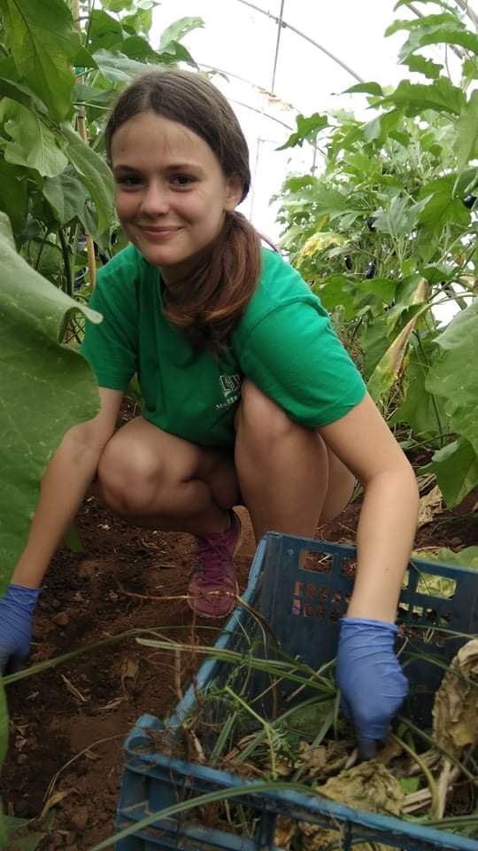
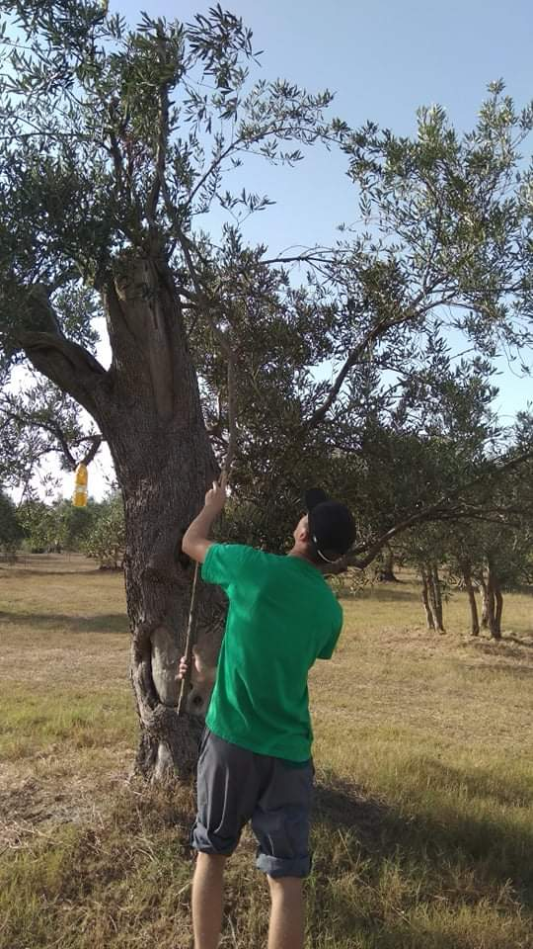

6. den

Datum: 5.8. 2021
Náplň práce: Sklizeň žlutých melounů
Nové informace z oboru: Kilo žlutého melounu stojí 50 centů, fíku 2 eura
Doprovodný program: Exkurze výrobny ouza (lihovina)

Ráno po snídani v 8:00 jsme se vydali na sklizeň žlutých melounů. Udělali jsme všichni takový řetěz ať nemusíme chodit a po jednom jsme to posílali až na konec, kde se to ukládalo na návěs zapojený za traktorem. Po práci nám pan majitel řekl pár informací o melounech, fíkovníku, citrusovníku, pomerančovníků a mandarinkovníků. Dají se pěstovat dvakrát do roka, na jaře a na podzim. Z počátku potřebují dusík později už se dusíkem nehnojí a hnojí se káliem aby dosáhl sladkosti a dozrával. Na 1 strema (1000m2) se vypěstuje 2,5 t melounů, průměr na jedné rostlině je 5-6 melounu. Rozestup mezi rostlinami je jeden metr. Z jedné rostliny se vypěstuje 10kg melounů. Cena kila jednoho melounu je 50centů. Cena závisí na poptávce. Pán používá kapénkovou závlahu. Největší odbyt má ve sdružení. Dále má na pozemku 350 mandarinkovníků, 150 citrusovníků, 220 pomerančovníků. Citrusovník a mandarinkovník plodí každý rok, zatím co pomerančovník plodí jednou za dva roky. Každý strom potřebuje 3kg NPK ročně.
Palírna ouzo (založeno 1946) – za rok se může vyrobit jen určitý počet litrů určený státem. destilát se vyrábí na 75%, dále se filtruje papírovými filtry. Nesmí se dávat do ledničky protože se zničí jeho cukry, tudíž uschovávat v nějakém špajzu. Za rok se vyrobí 10 tun ouza a 5 tun cipury. Produkty dodává do místních obchodů a nově do obchodu v Athénách.
Nová slovní zásoba:
 | Psári | Ryba
 | Eliés | Olivy
 | Lemóni | Citrón
 | Melitzána | Lilek
 | Fasóli | Fazole
 | Fish | Ryba
 | Olives | Olivy
 | Lemon | Citrón
 | Eggplant | Lilek
 | Bean | Fazole

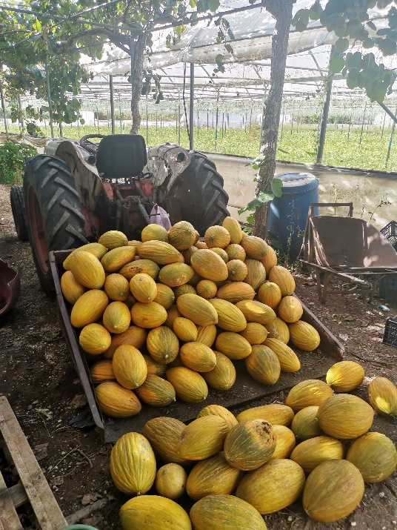
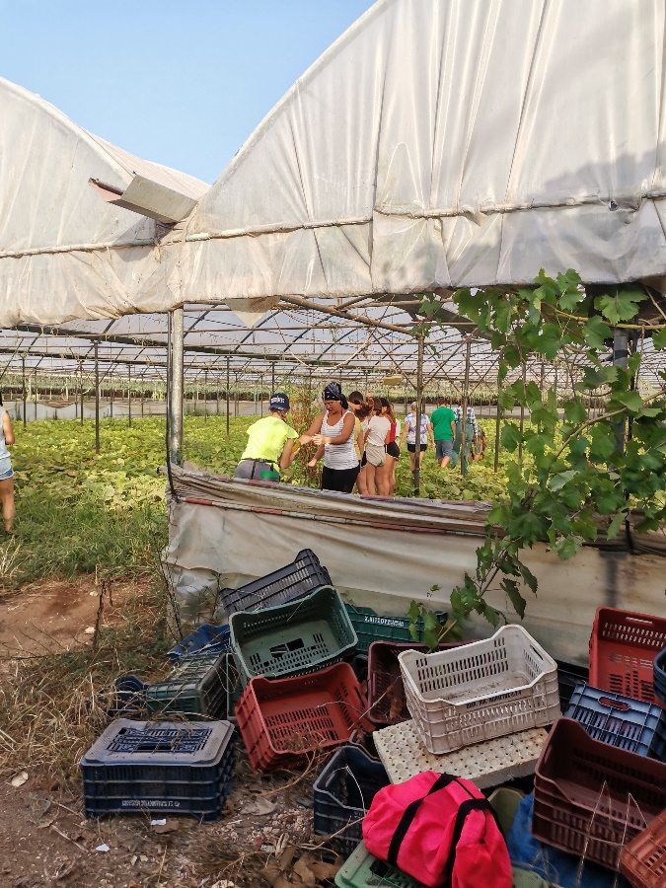
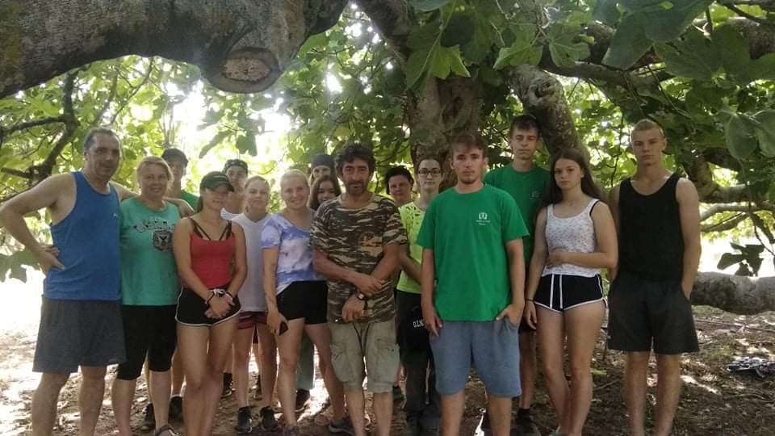
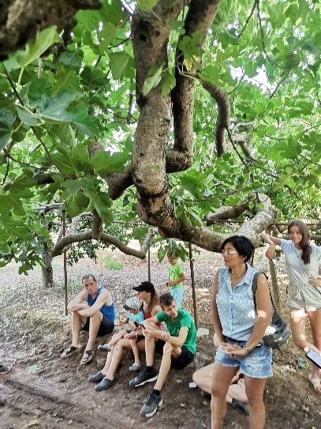
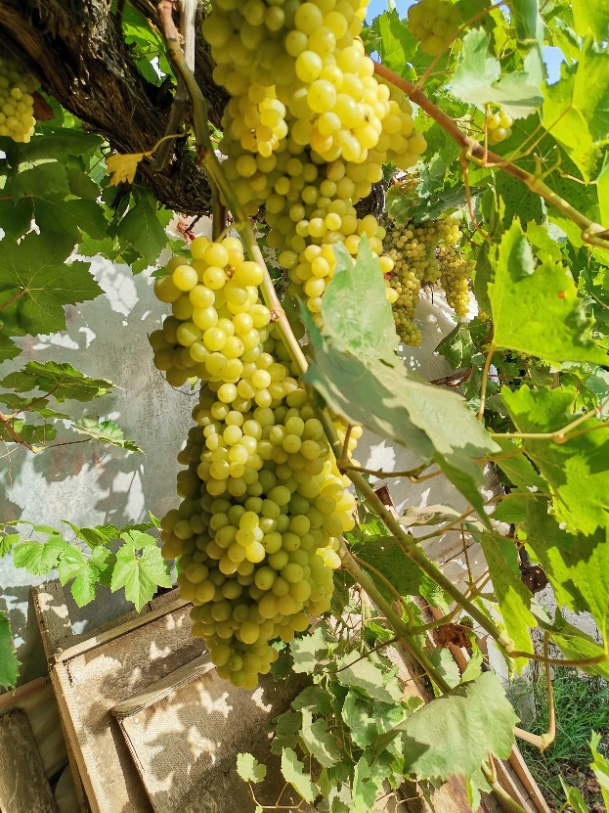
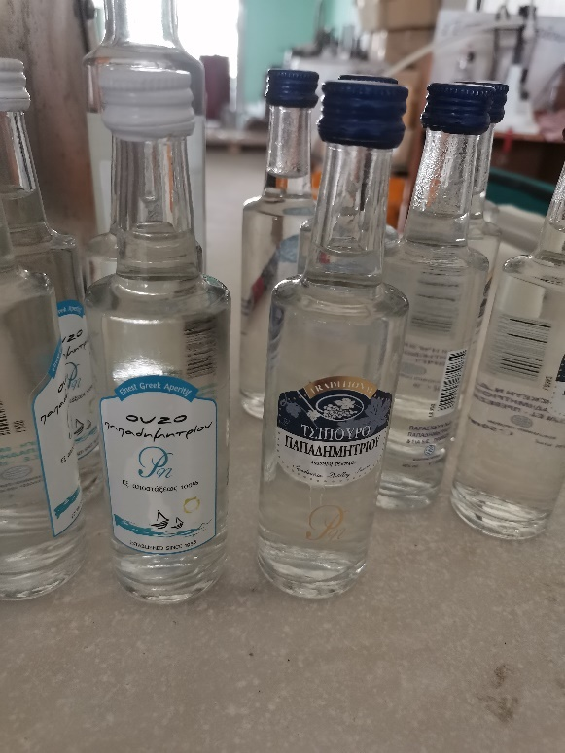
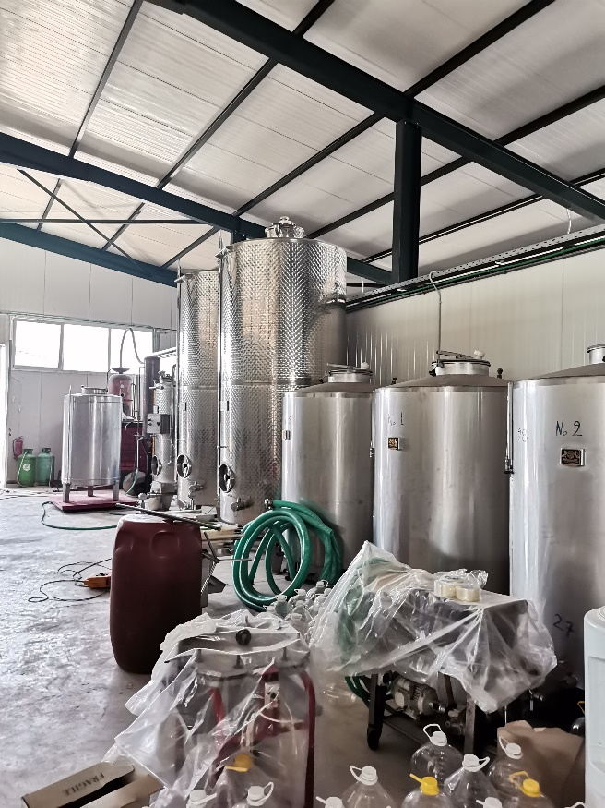

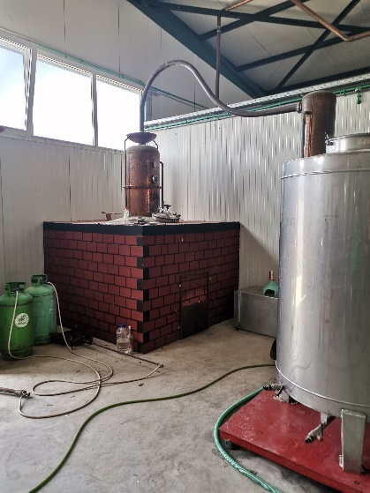

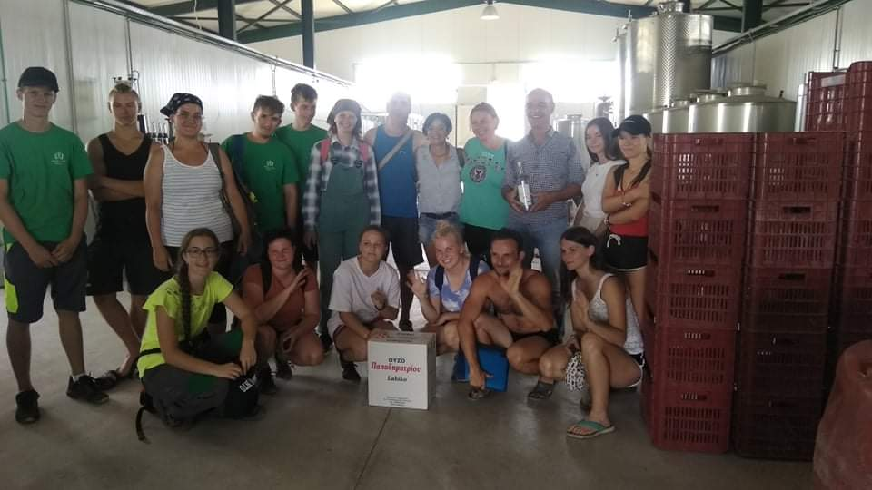

7. den
Datum: 6.8. 2021
Náplň práce: Sběr hadovek (okurky)
Nové informace z oboru: Latinský název - Cucumis sativus
Doprovodný program: Brodění řekou Acheron

Dnes jsme byli na sběr okurek. Okurky pocházejí z Indie a Číny. Máme hodně druhů okurek. Jejích květy kvetou žlutozelenou barvou. Odpoledne jsme se vydali brodit řekou Acheron. Naše výprava začala tím že jsme auty dojeli až na místo k řece. Odtamtud jsme se vydali na pěší turu do hor, všichni povinně museli mít boty do vody. Cestou jsme procházeli jeskynním tunelem a viděli mnoho krásných výhledů. Jakmile jsme celou cestu prošli, tak jsme začali scházet do řeky. Ze začátku jsme šli proti proudu, abychom došli k vodopádu. Cestou dolů jsme si museli dávat pozor na kluzké, ostré kameny ať se nám nic nestane. Místy byla voda hluboká tak jsme museli plavat, po zbytek cesty se dalo normálně jít po svých. Voda byla místy studená a místy ještě více studená. Po úspěšném dorazení k autu jsme se všichni unavení vydali do hotelu na pokoj.

Nová slovní zásoba:
 | Tyrí | Sýr
 | Alexílio | Slunečník
 | Gyaliá | Brýle
 | Petséta | Ručník
 | Grasídi | Tráva
 | Cheese | Sýr
 | Parasol | Slunečník
 | Glases | Brýle
 | Towel | Ručník
 | Grass | Tráva
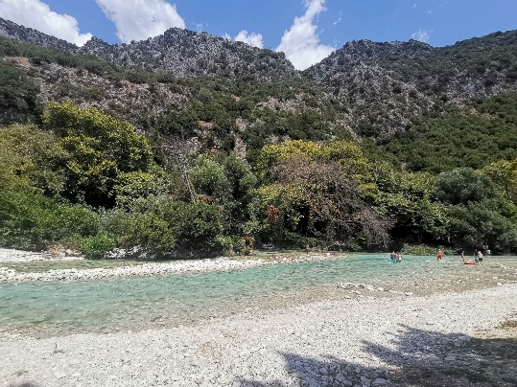
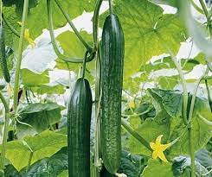
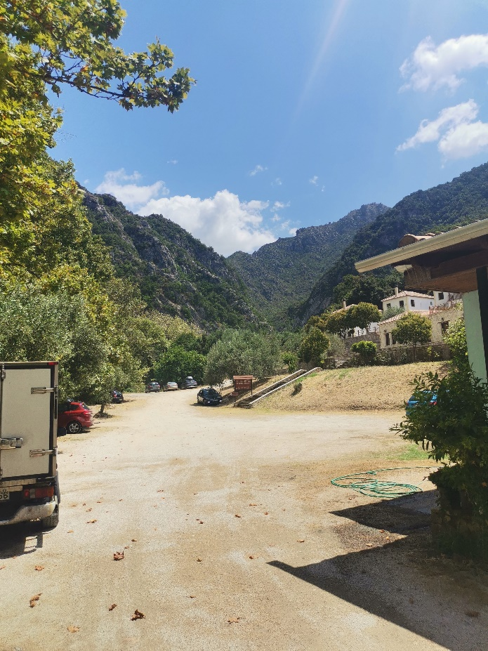
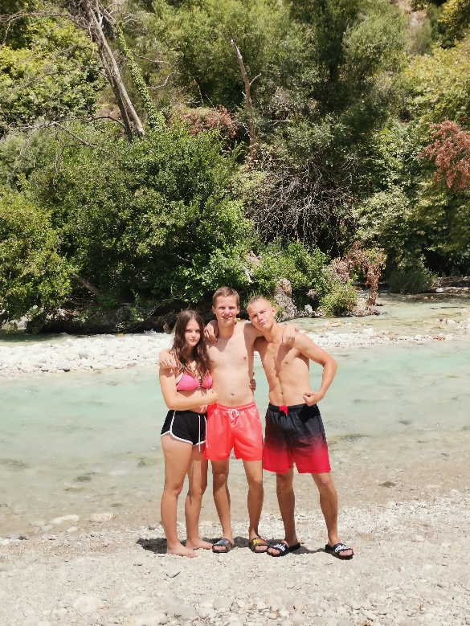
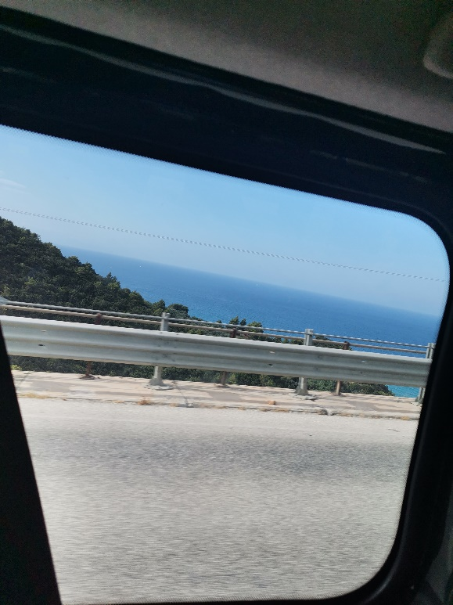
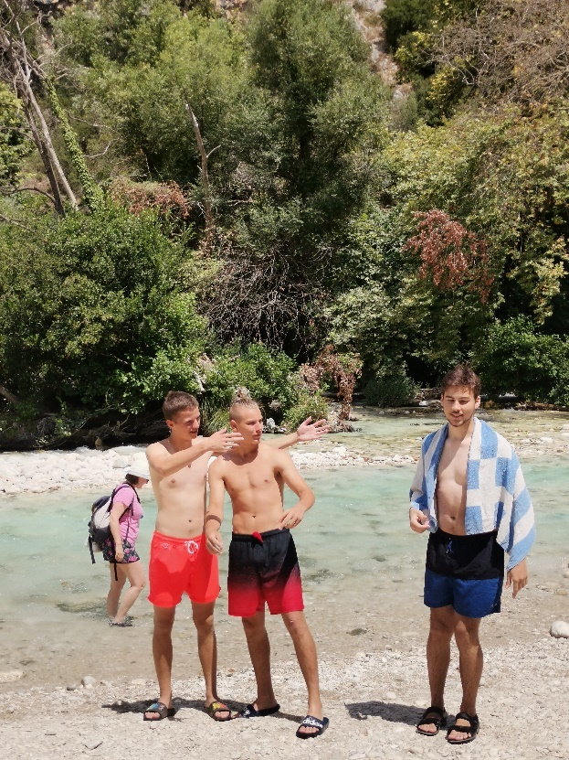

8. den

Datum: 7.8. 2021
Náplň práce: Sešívaní sítí, trhání výhonků z korun olivovníků
Volnočasové aktivity: Odpolední odpočívání

Ráno byli holky u paní Eleni sešívat zbylé sítě. Kluci ještě s dvěma holkami byli pomáhat uklízet v přírodovědném museu, kde protřídily všechny skříně. Poté jsme se šli k moři schladit. Odpoledne jme byli všichni unavení a šli spát. Večer jsme šli ještě na odpolední praxi. Pracovalo se dobře protože začínal být chládek. Byli jsme v malém sadu, kde jsme všichni trhali výhonky z korun stromů. Občas to bylo náročné jelikož na stromy se obtížně dostávalo. Ale všichni jsme to náramně.
Nová slovní zásoba:
 | Eikóna | Obraz
 | Kathréftis | Zrcadlo
 | Diádromos | Chodba
 | Domátio | Pokoj
 | Skáles | Schody
 | Picture | Obraz
 | Miror | Zrcadlo
 | Corridor | Chodba
 | Room | Pokoj
 | Stairs | Schody

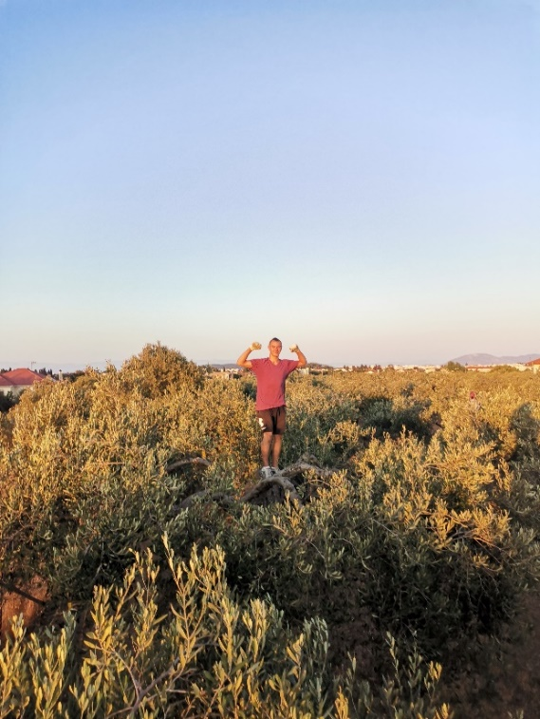
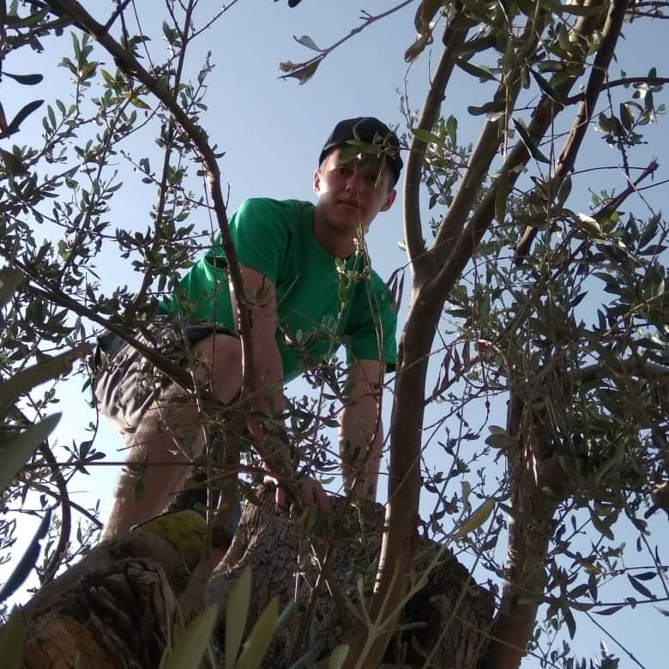

9. den

Datum: 8.8. 2021
Náplň práce : Výlet
Doprovodný program: Starověké město Cassope, muzeum Nicopolis

Dnes jsme v 9:00 vyrazili na prohlídku starověkého města Cassope. Tam nám pán Kuba povídal zajímavosti o historii a poté jsme měli rozchod abychom si celé městečko prohlídli sami. Vede tam jedna hlavní silnice, která se rozvětvuje na další menší boční uličky. Po zpáteční cestě jsme na zemi našli zajímavé zvíře, byl to štír (štír egejský – mesobutus gibbosus). Cestou zpátky jsme jeli do muzea nicopolis, kde nám opět pán Kuba říkal o zajímavostech, byl to velice zajímavý příběh. Po museu jsme ještě jeli do venkovní části kde jsme si to procházeli a bylo to moc pěkné.
Nová slovní zásoba:
 |  | Pagotó | Zmrzlina
 |  | Ploío | Loď
 |  | Aeroskáfos | Letadlo
 |  | Býra | Pivo
 |  | Neró | Voda
 | Ice cream |  | Zmrzlina
 | Boat |  | Loď
 | Airplane |  | Letadlo
 | Beer |  | Pivo
 | Water |  | Voda
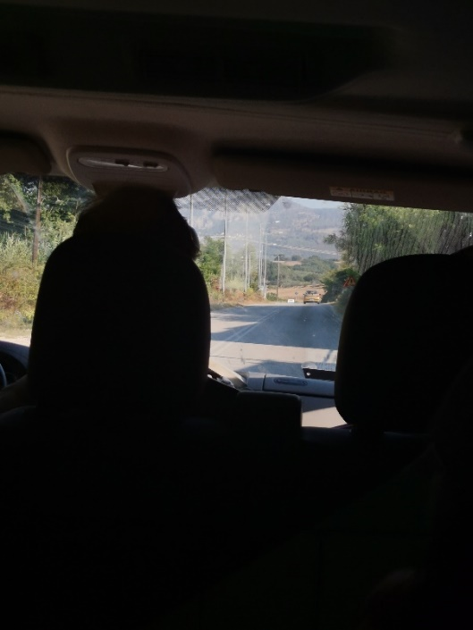
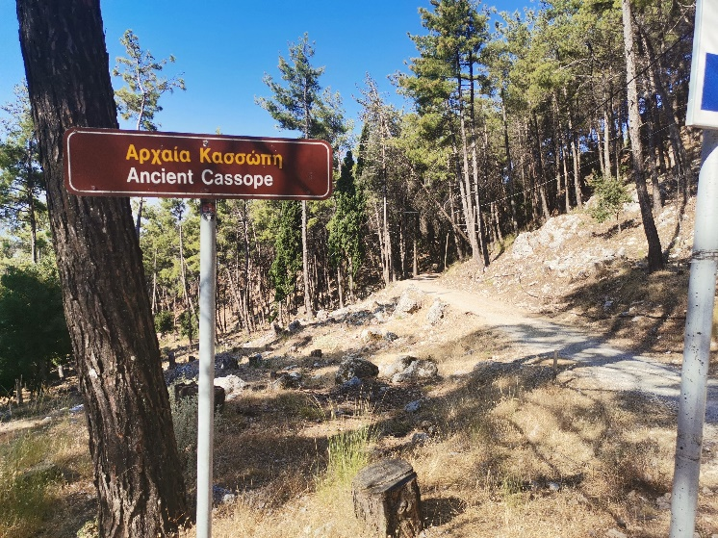

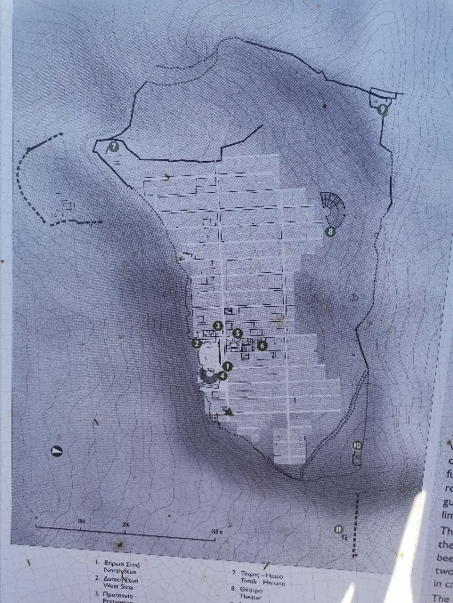
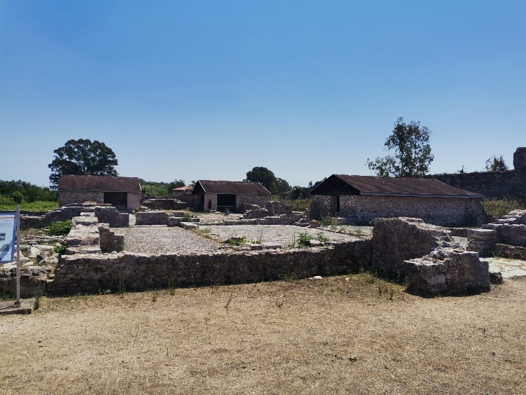
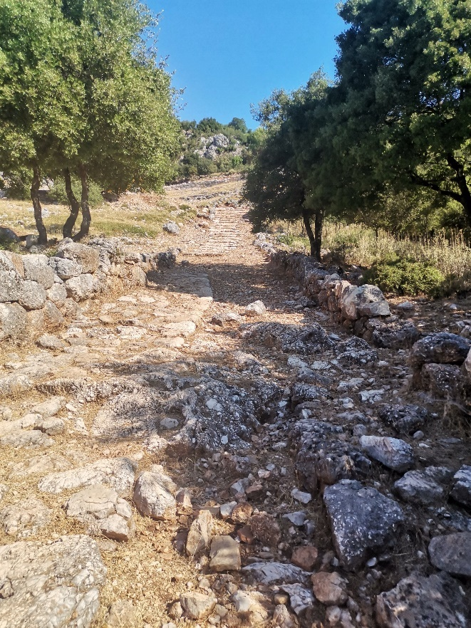
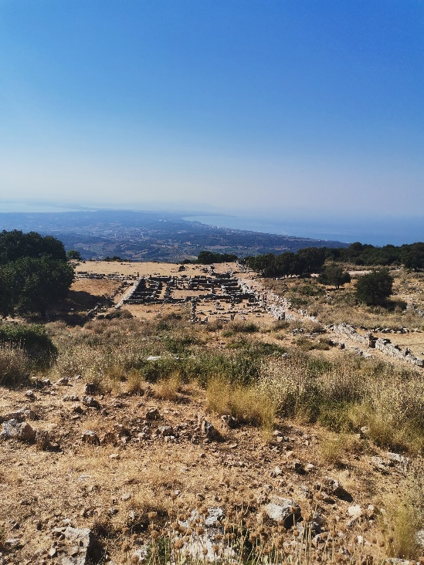
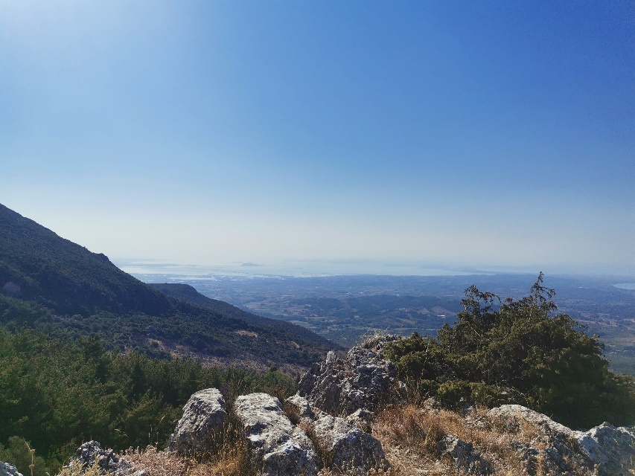

10. den

Datum: 9.8. 2021
Náplň práce: Trhání výhonku z korun stromů, výroba pastí
Nové informace z oboru: 600 000 – 800 000 sazeniček za rok
Doprovodný program: Návštěva skleníků s pěstováním sazeniček

Dnes ráno jsme museli vstávat v brzkých hodinách a jeli jsme na exkurzi do skleníků s pěstováním sazenic. Farma vlastní pán Nikos Faturoš, který má jednoho zaměstnance Iliase. Je to rodinný podnik, který založil jeho otec roku 2013. jako poslední se tady pěstuje brokolice, květák, pórek, paprika, lilky. Mají tam automatický sadbovač který jím usnadní hodně práce. Do kterého se dá sadbovací pláto a sadbovač do toho spouští semínka. Na stroj se dají změnit násadce na sadbovač podlé velikosti semena. Díry se po zasazení ručně zahladí a poté na to nasype vertikulit. Za jednu šichtu stihnou cca 15 000 sazenic. Po exkurzi jsme se vydali na velký sad kde jsme opět trhali výhonky z korun olivovníků. Odpoledne jsme měli odpočívací siestu a večer v 18:45 jsme zase jeli na velký sad dodělat to co jsme ráno nestihli.
Nová slovní zásoba:
 |  | Trapézi | Stůl
 |  | Karékla | Židle
 |  | Tileórasi | Televize
 |  | Teíchos | Zeď
 |  | Príza | Zásuvka
 | Table |  | Stůl
 | Chair |  | Židle
 | TV |  | Televize
 | Wall |  | Zeď
 | Socket |  | Zásuvka
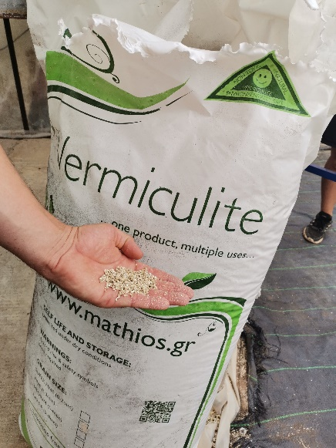
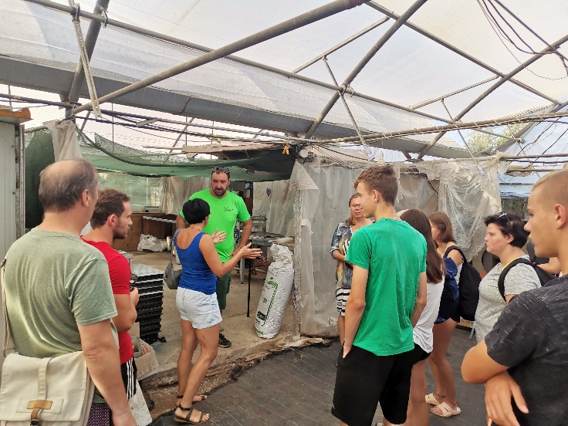

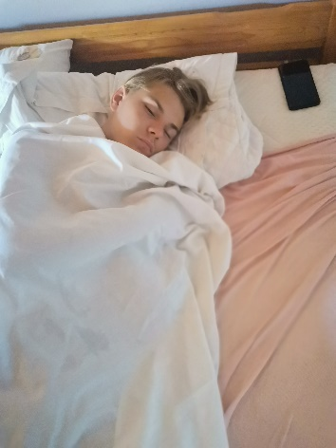
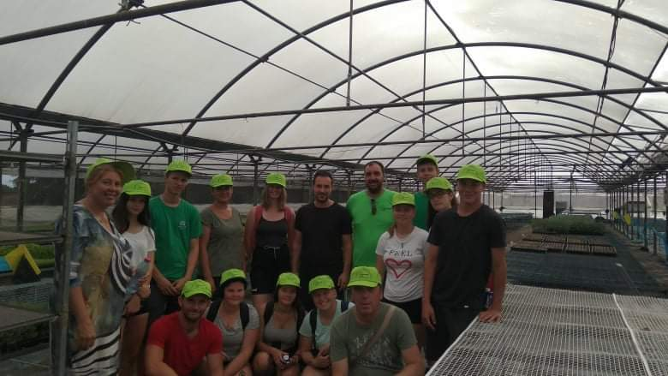
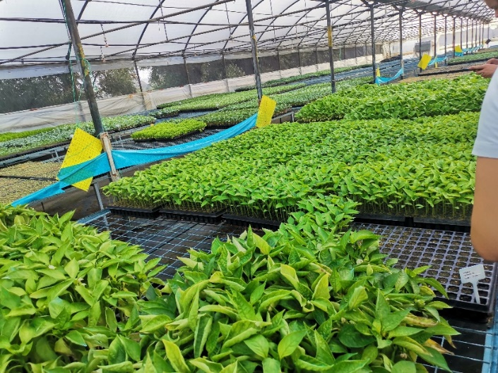
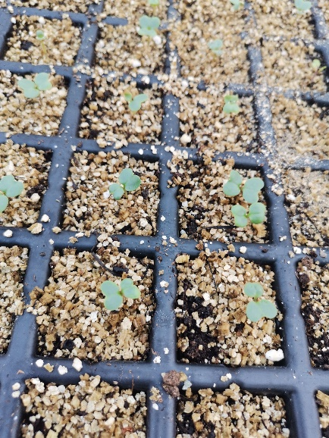
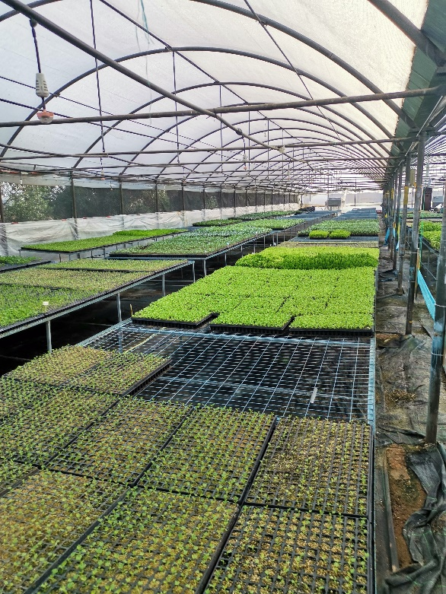
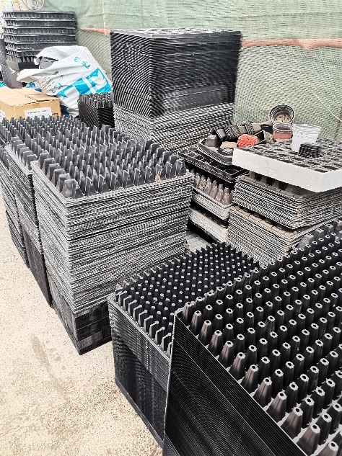
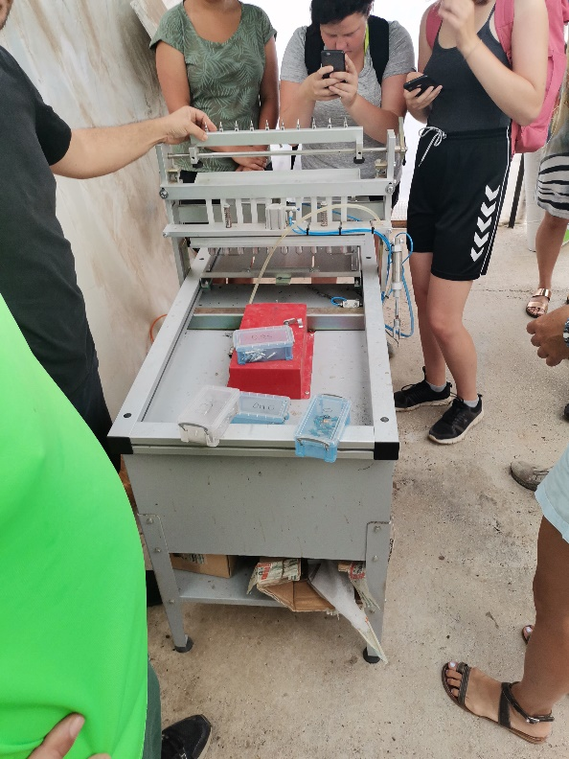

11. den

Datum: 10.8. 2021

Doprovodný program: Výlet lodí na delfíny

Dnes ráno jsme se celá skupina vydali na výlet lodí do Amvrakijského zálivu. Kde jsme se vydali hledat delfíny, což se nám nakonec podařilo. Náš kapitán Gianis a jeho syn Giovanos nás hezky provezli po celém zálivu. Z přístavu jsme vyjeli přibližně v 9:00 a vrátili se okolo 14:30. Cestou nám Giovanos říkal různé zajímavosti. Na zálivu jsou rybáři, kteří používají starý styl rybaření, který pochází z Turecka. Záliv je slévá se sladkou a slanou vodou. Záliv má rozlohu 400km2. Na jaře je teplota vody vyšší než kde jinde, tudíž zde připlouvají ryby z Jonského moře. Je zde velké množství želv, které zde připlouvají za teplou vodou. Zdržují se okolo sádek kde mají dostatek potravy, dále se také stravují medúzami. Častou příčinou úmrtí želv bývá, že snědí místo medúzy igelitový sáček. Největší hloubka v zálivu je 65 metrů o průměru 35 metrů. Po cestě jsme měli zastávku ne městečku Koronisia. Poté jsme jeli dále po zálivu kde jsme asi na půl hodiny zakotvili a mohli jsme si zaplavat a skákat z lodě do vody. Při odjezdu jsme na lodi dostali také oběd. Když jsme se vrátili na hotel všichni jsme vyčerpaně zalehli do postele.
Nová slovní zásoba:
 |  | Machaíri | Nůž
 |  | Piroúni | Vidlička
 |  | Koutáli | Lžíce
 |  | Syrtári | Šuplík
 |  | Psygeío | Lednička
 | Knife |  | Nůž
 | Fork |  | Vidlička
 | Spoon |  | Lžíce
 | Drawer |  | Šuplík
 | Fridge |  | Lednička

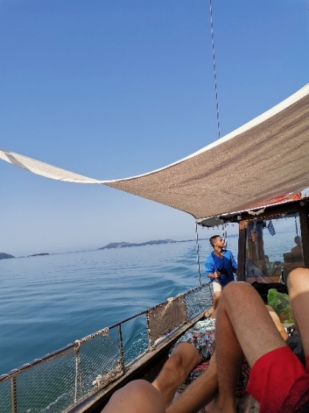
.
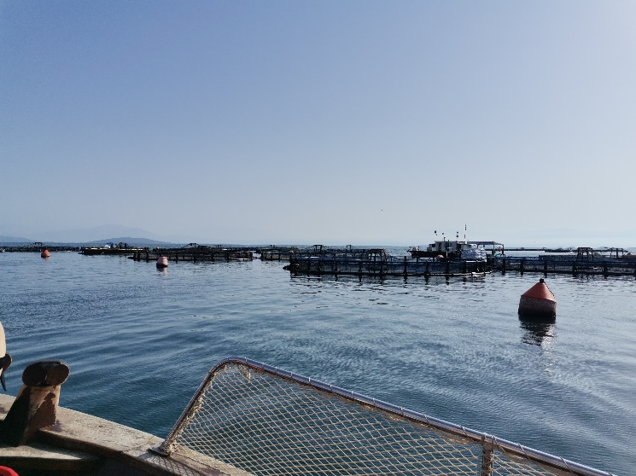
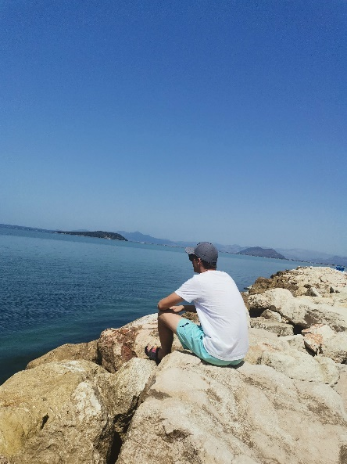
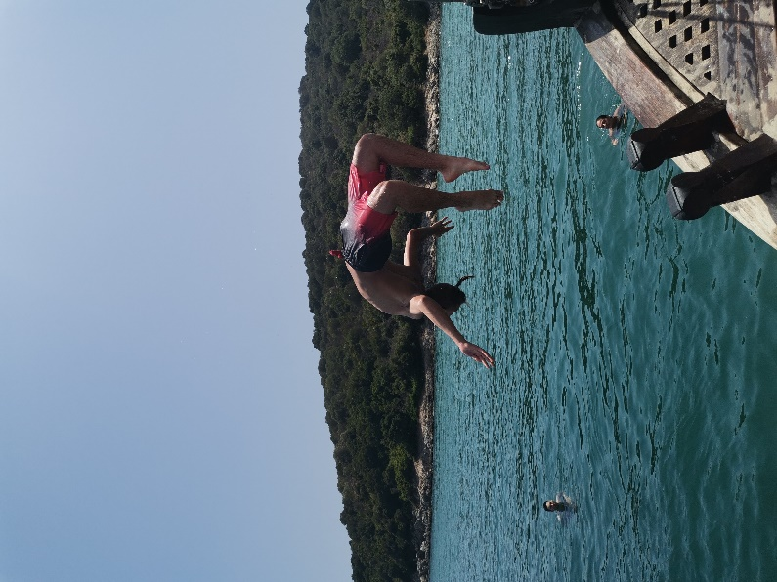
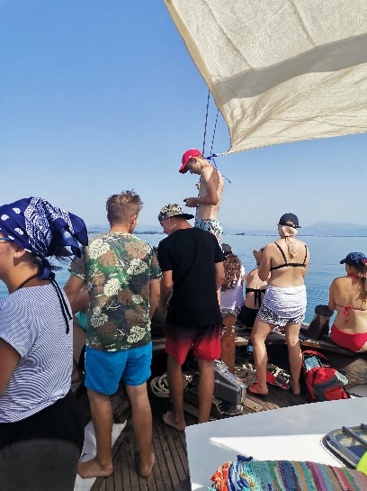
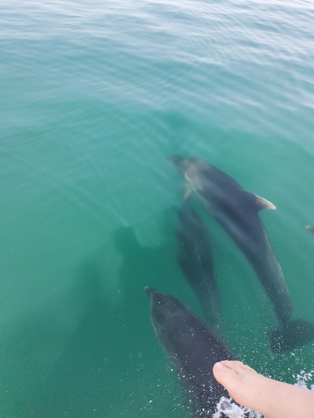
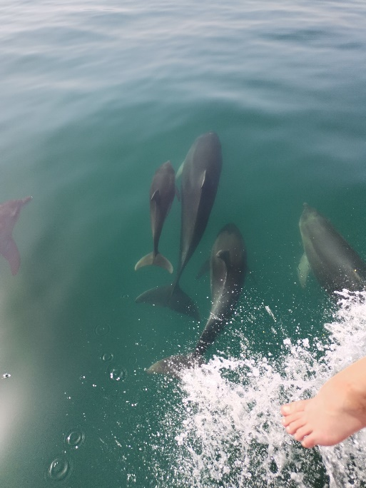
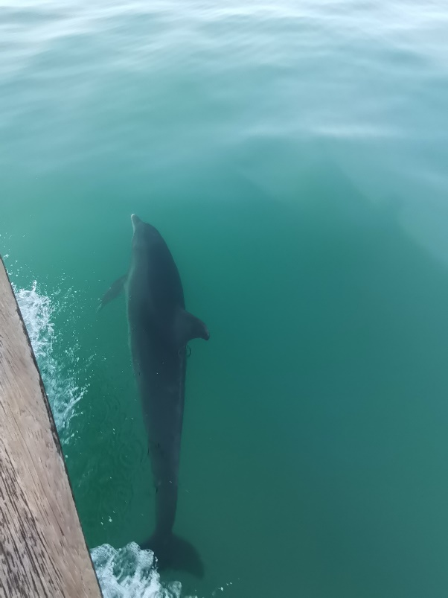
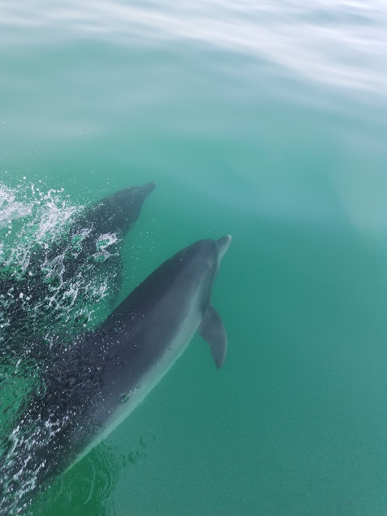

12. den

Datum: 11.8. 2021
Náplň práce: Trhání výhonků z korun stromů
Doprovodný program: Prohlídka přírodovědného musea
Volnočasové aktivity: Hostina u paní Eleni

Dnes jsme brzy ráno vyjeli na velký sad abychom stihli dodělat to, co jsme nestihli předešlý den. Dřív jsme museli z důvodu velkého horka. Dokončení sadu nám trvalo asi 3 hodiny, poté jsme se vydali na svačinu k paní Eleni. Po menší pauze jsme se vydali trhat bobkový list do Agioi Apostoli. Jakmile jsme natrhali dostatek listů, tak jsme se přemístili do musea. Tam nám pán Kuba vyprávěl o historii Prevezy a o živočiších co tady žijí. Jedovaté zvířata černá vdova a zmije růžkatá. Dále jsme se jeli podívat na mokřady Amvrakijského zálivu, kde jsme pozorovali různé druhy ptáků. Také nám pan Kuba vyprávěl o historii Amvrakijského zálivu. Večer jsme jeli na hostinu k paní Eleni, kde jsme vyzkoušeli další tradiční jídla.
Nová slovní zásoba:
 |  | Déntro | Strom
 |  | Karpós | Ovoce
 |  | Lachaníká | Zelenina
 |  | Ouranós | Obloha
 |  | Vrochi | Déšť
 | Tree |  | Strom
 | Fruit |  | Ovoce
 | Vegetables |  | Zelenina
 | Sky |  | Obloha
 | Rain |  | Déšť

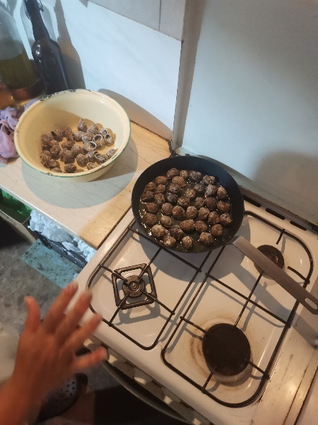
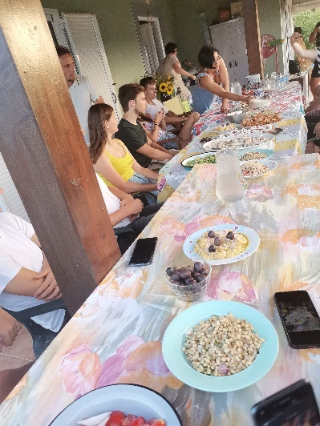
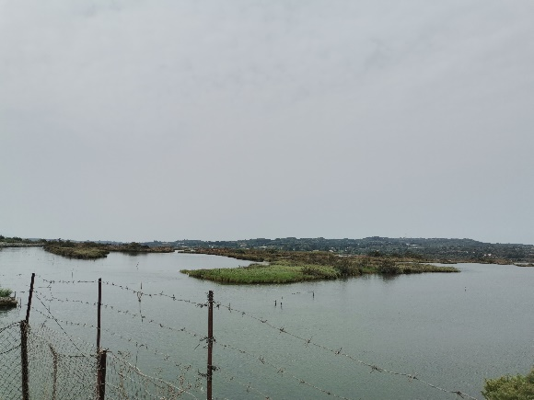

13. den

Datum: 12.8. 2021
Náplň práce: Sběr lilků
Doprovodný program: Pláž monolity

Dnešní pracovní den spočíval ve sběru lilků. Jeli jsme auty do skleníků, kde jsme celá skupina pomáhali se sběrem lilků. Dále jsme je čistili od hlíny a dávali do beden, které jsme s klukama následně přemístili do skladovací místnosti. Holky mezitím ještě šli odplevovávat záhonky, kde byly lilky. Po odpolední pauze jsme si ještě naposledy jeli užít krásnou pláž monolity, kde byly krásné vlny, tudíž jsme si tam dobře zablbli.
 |  | Ypologistí | Počítač
 |  | Gyaliá ilíou | Sluneční brýle
 |  | Pantoúfles | Pantofle
 |  | Bála | Míč
 |  | Xaplóstra | Lehátko
 | Computer |  | Počítač
 | glasses |  | Sluneční brýle
 | Slippers |  | Pantofle
 | Ball |  | Míč
 | Lounger |  | Lehátko

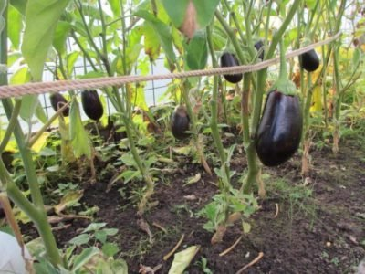
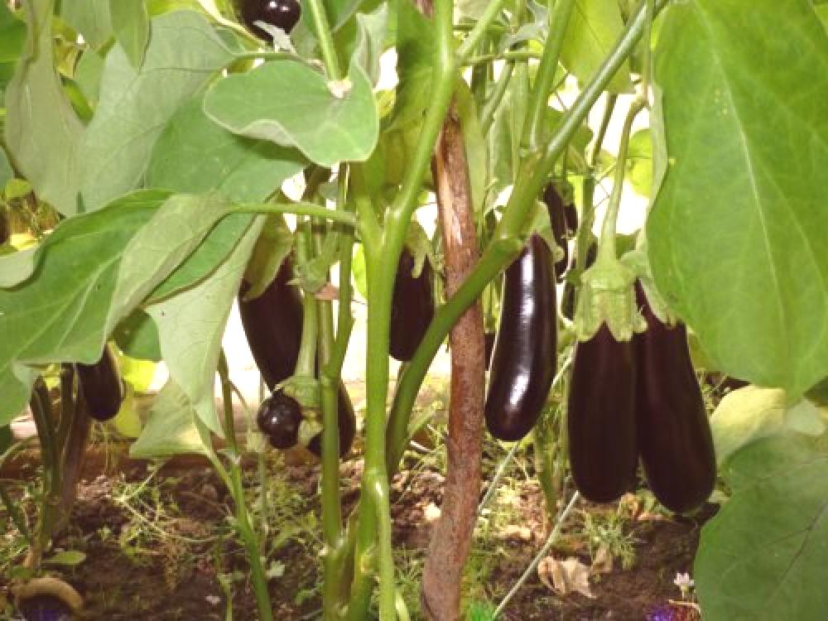

14. den

Datum: 13.8. 2021
Náplň práce: Sběr paprik
Volnočasové aktivity: Procházka městem

Dnes jsme se vydali na sběr červených paprik do skleníků. Sběr probíhal podobně jako u lilků. Tudíž jsme papriky posbírali do beden a poté se překontrolovalo zda nejsou nějaké shnilé. Nakonec jsme papriky dali také do skladovací místnosti. Po práci nám pan majitel farmy řekl nějaké zajímavost o paprikách. Latinský název „Capsicum“. Pochází ze Střední Ameriky, kde byla tisíce let pěstována v tropech. Je z čeledi lilkovitých. Nepálivým paprikám se říká kapie.
Nová slovní zásoba:
 | Antiliakó | Opalovací krém
 | Tiléfono | Telefon
 | Michanáki | Motorka
 | Klimatismós | Klimatizace
 | Valítsa | Kufr
 | Sunscreen | Opalovací krém
 | Mobile | Telefon
 | Bike | Motorka
 | Air conditioning | Klimatizace
 | Suitcase | Kufr
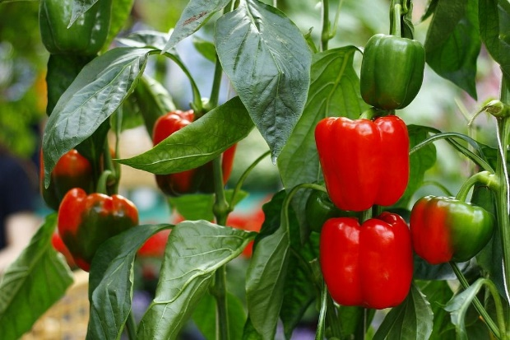
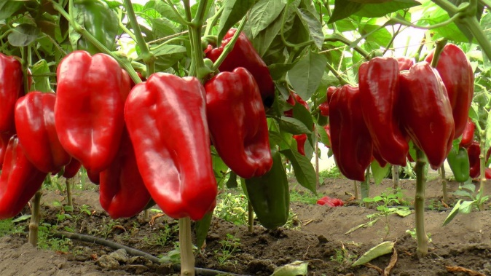

15. den
Datum: 14.8. 2021
Náplň práce: Cesta domů a výlet na Meteoru a do Verginy

Jeden z posledních dnů dnes začíná, a to klasicky snídaní a potom úklidem stolů, židlí a ostatních věcí zpátky do muzea. Po odvezení všech věcí jsme se pustili do samostatného balení věcí do svých kufrů a úklidu pokojů. Okolo půl 1 jsme naložili všechny své kufry do aut a jeli jsme na náš poslední oběd v Řecku. Poté jsme ještě naposledy navštívili místní lídl, abychom si nakoupili nějaké věci na cestu. Přesně v 15:00 jsme opustili město Preveza. Cesta Řeckem probíhala dobře a okolo 20:00 jsme Řecko opustili. Přes Makedonii jsme také projeli rychle a okolo 21:30 jsme byli na srbských hranicích.
Nová slovní zásoba:
 | Mouseío | Muzeum
 | Tainía | Film
 | Sýko | Fík
 | Nanoúk | Nanuk
 | Gýros | Gyros
 | Museum | Muzeum
 | Film | Film
 | Fig | Fík
 | Nanuk | Nanuk
 | Gyros | Gyros

FILM Řek Zorba
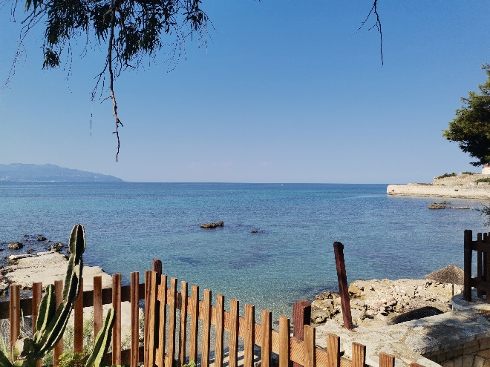
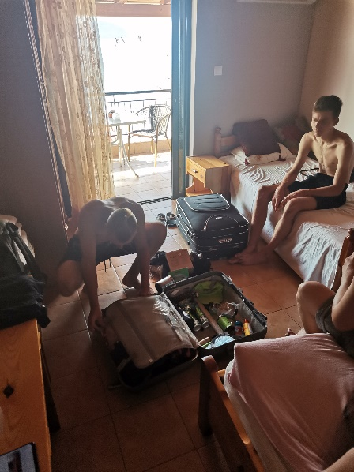
Je Americký film z roku 1964. Film byl natočen podle stejnojmenné novely řeckého spisovatele Nikose Kazantzakise a vychází ze skutečné události. Režisérem filmu byl Kyperský Řek Michalis Kakojannis, hudbu složil Mikis Theodorakis. Film ve vtipném podání charakterizuje typickou řeckou povahu, kterou ztělesňuje právě hlavní postava snímku Alexis Zorbas.
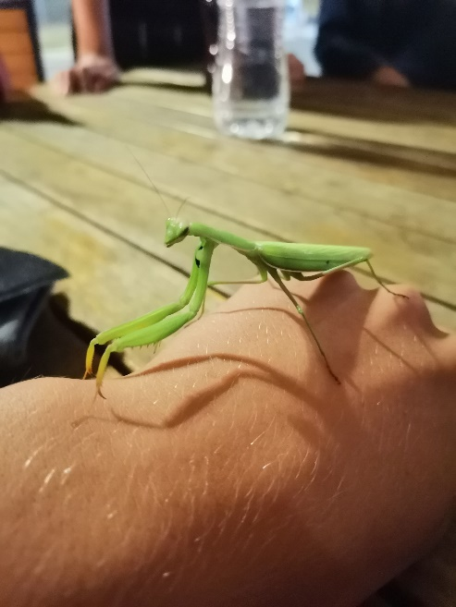
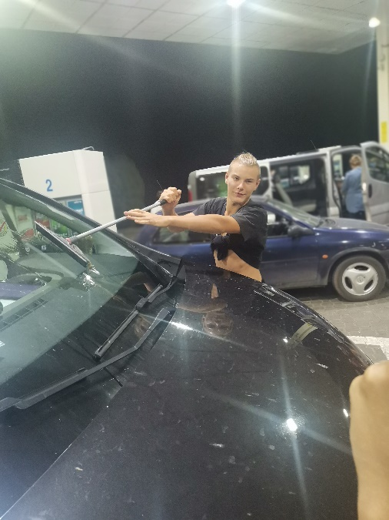
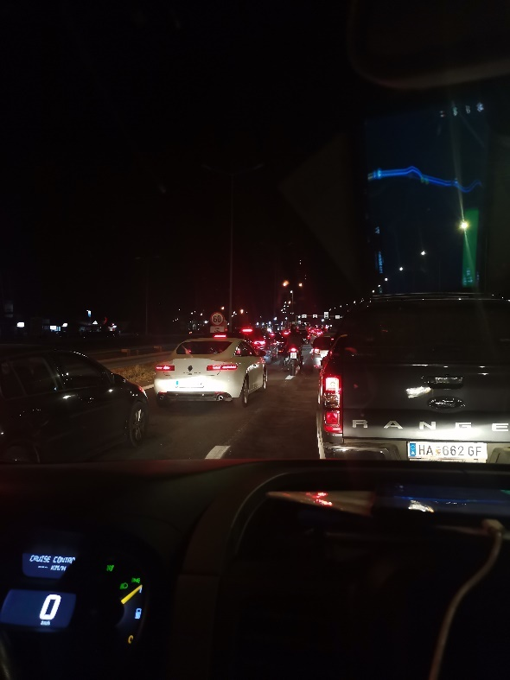
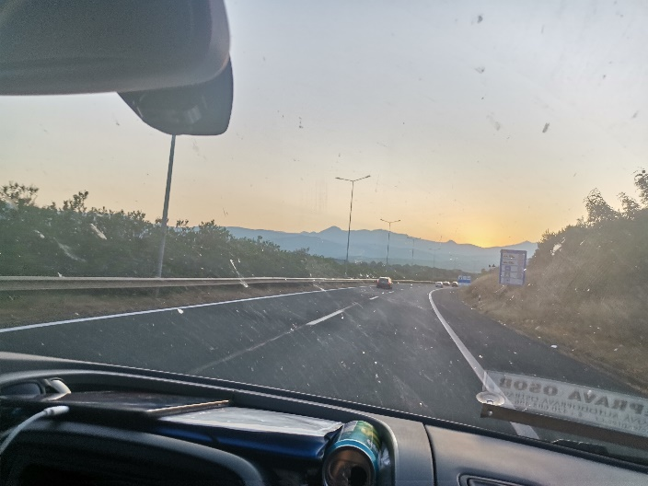
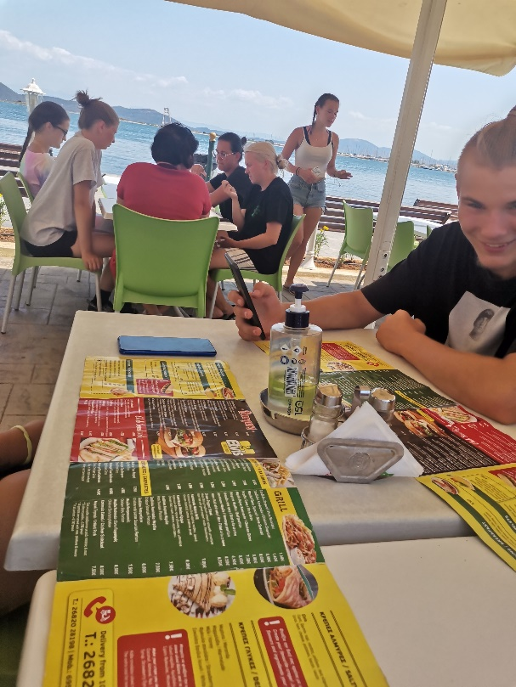

16. den
Datum: 15.8. 2021
Náplň práce: Cesta domů – příjezd

Pokračujeme cestou Srbskem, kde zastavujeme na trošku větší pauzu kvůli velké únavě. V autě jsme už všichni po náročné cestě spali a před námi bylo ještě mnoho dalších kilometrů. Poté nastala kolona s kterou nikdo nepočítal a to na Srbsko-maďarských hranicích. Kde jsme stáli od 5:45 a teprve ve 2 hodiny odpoledne jsme se dostali na maďarskou hranici. Maďarsko probíhalo dobře, až na kolony v okolí Budapeště. Ale zvládli jsme to v Györu jsme se stavili na poslední jídlo naší cesty a poté vyrazili do Opavy. Slovenské hranice jsme projeli okolo 19:00. A tady už jsme byli všichni natěšení, že už jenom „kousek“ a jsme v česku. Konečný příjezd zpět do České republiky (Opava) byl v 10 hodin večer.

Nová slovní zásoba:
 | Sýnoro | Hranice
 | Apováthra | Molo
 | Aktí | Pobřeží
 | Thermokípio | Skleník
 | Paráthyro | Okno
 | Border | Hranice
 | Pier | Molo
 | Coast | Pobřeží
 | Greenhouse | Skleník
 | Window | Okno

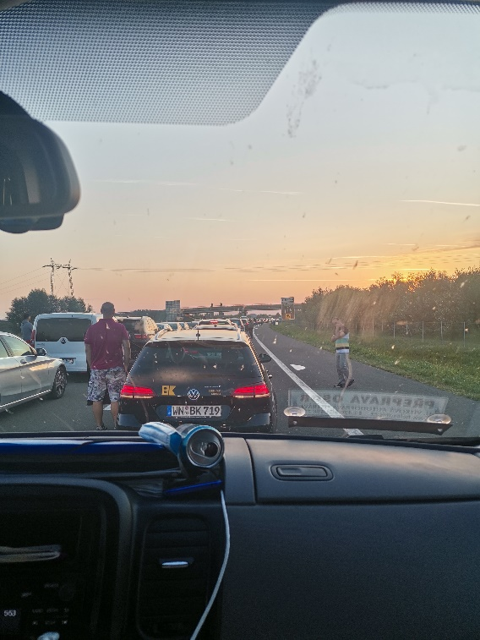
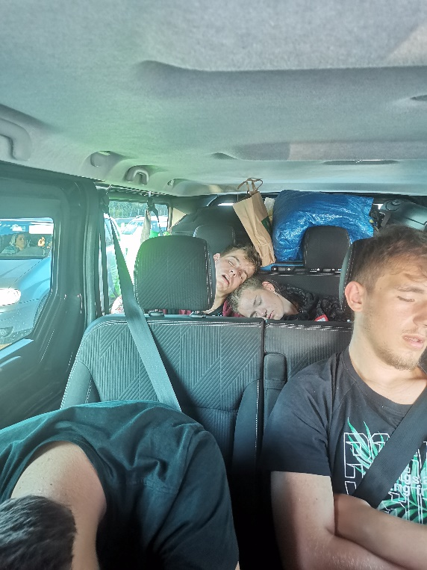
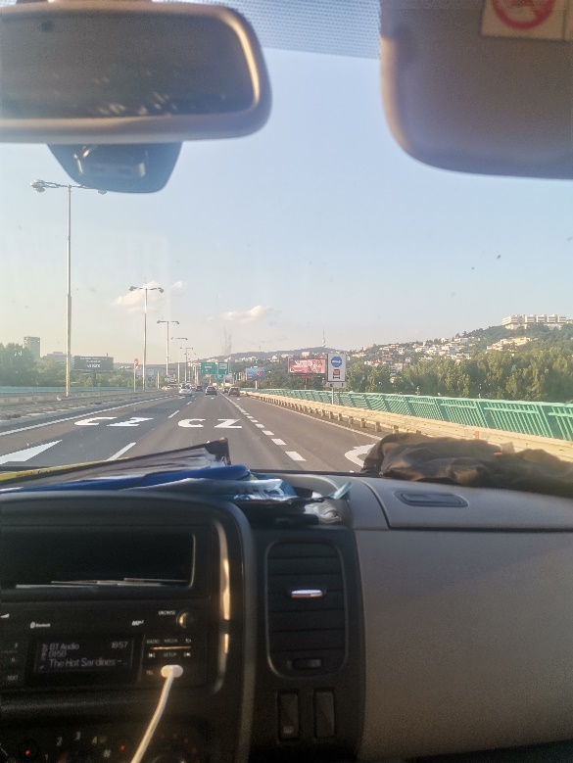
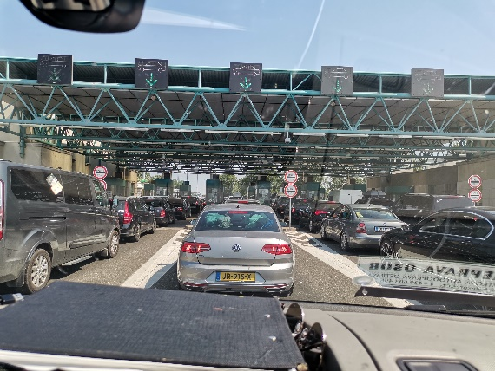
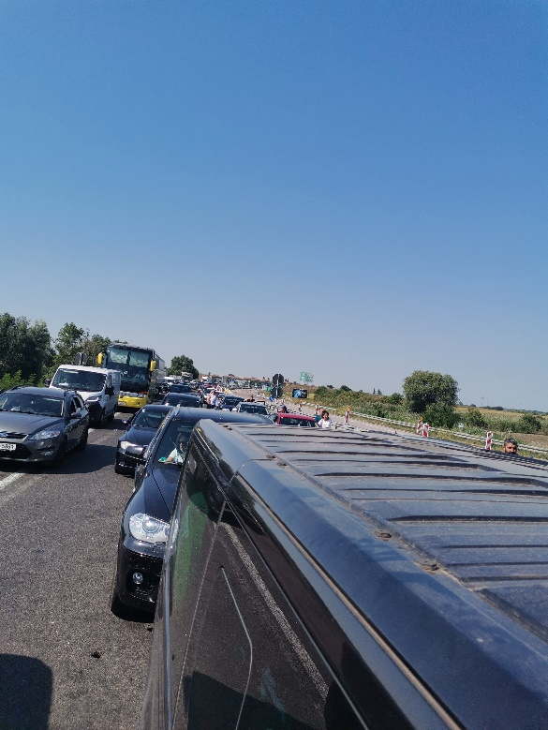
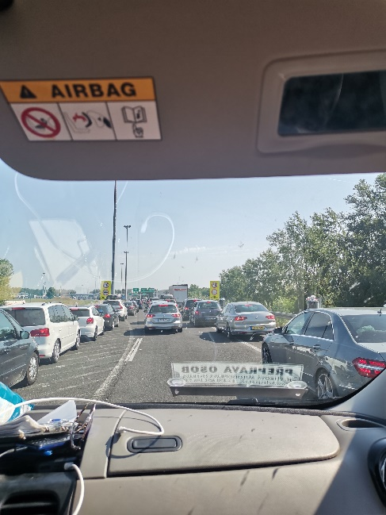
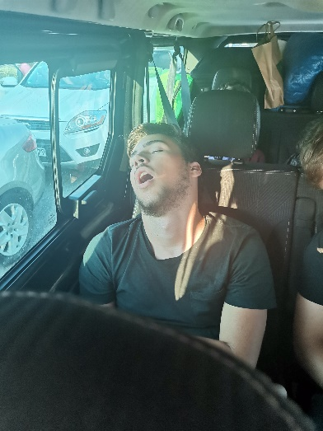
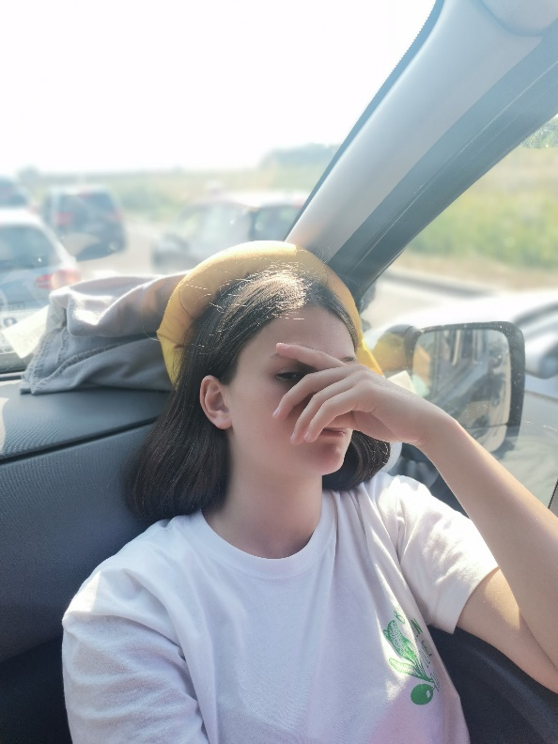

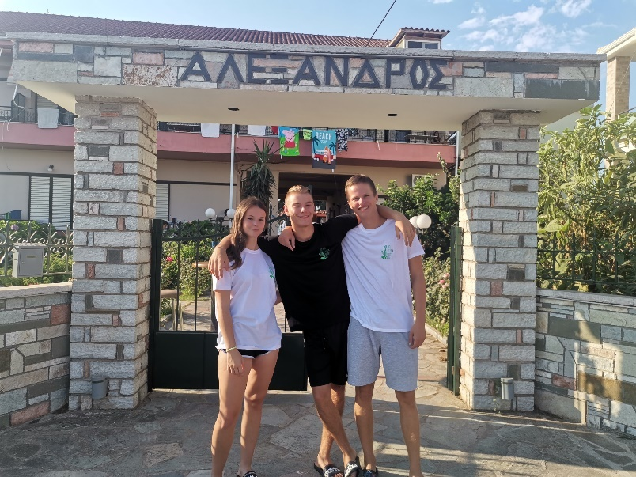
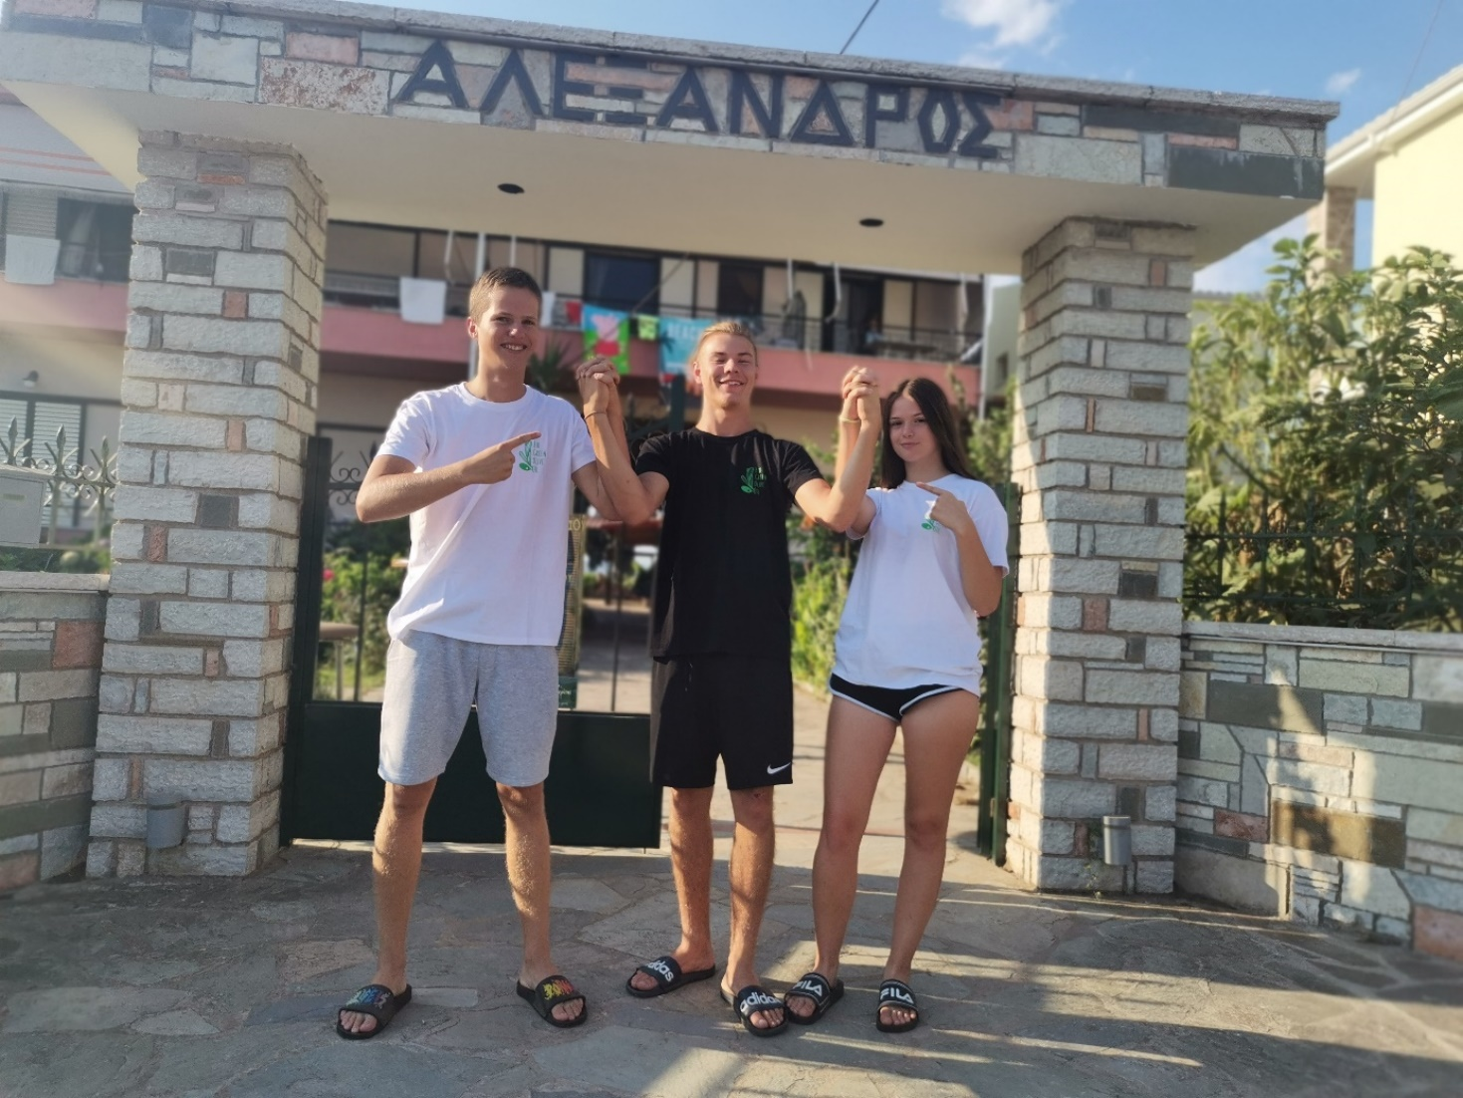
DĚKUJEME

Evaluace

Co se mi líbilo nejvíc:
Nejlepší momenty:

Nejhorší momenty:
Jel(a) bys znovu?

Doporučil(a) bys tuto akci spolužákům?

Praxe se mi:

Hodnocení praxe (známkou – jako ve škole)
1

Přínos pro odbornost
1

Přínos pro jazykovou komunikaci
1

Spokojenost s organizací praxe
1

